附件1
报到地点指引图
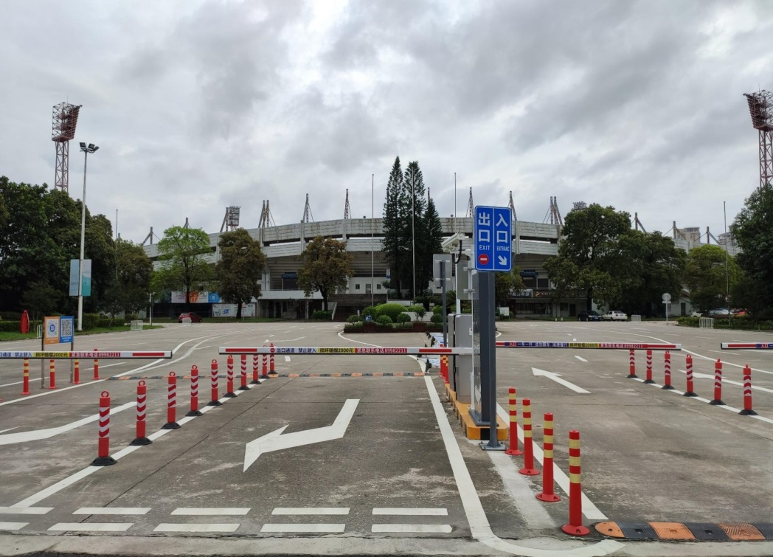
报到地点现场照片
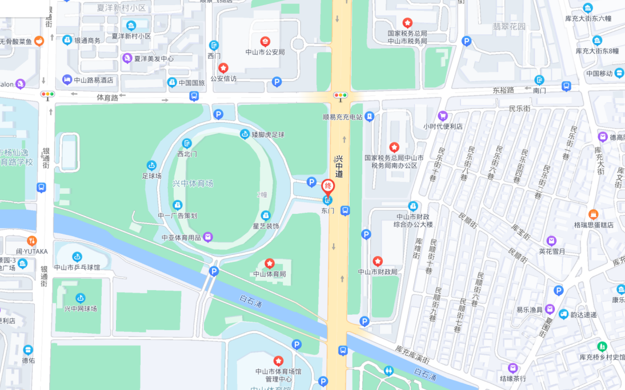

↓

报到地点示意地图
地址：中山市兴中道28号兴中体育场东门

